 |  | F
TG/117/5(proj.6)
ORIGINAL : Anglais
DATE : 2025-08-06

UNION INTERNATIONALE POUR LA PROTECTION DES OBTENTIONS VÉGÉTALES
 | Genève
 | PROJET
 | AUBERGINE  Code(s) UPOV: SOLAN_MEL  Solanum melongena L. | *
PRINCIPES DIRECTEURS
POUR LA CONDUITE DE L’EXAMEN
DE LA DISTINCTION, DE L’HOMOGÉNÉITÉ ET DE LA STABILITÉ

préparé par un expert des Pays-Bas (Royaume des)

pour examen par le

Comité technique lors de sa soixante et unième session,
qui se tiendra à Genève les 20 et 21 octobre 2025

Avertissement : le présent document ne représente pas les principes ou les orientations de l’UPOV.

Ce document a été généré à l'aide d'une traduction automatique dont l'exactitude ne peut être garantie.
Par conséquent, le texte dans la langue originale est la seule version authentique.

Autres noms communs :*

Nom botanique | anglais | français | allemand | espagnol
Solanum melongena L., Solanum ovigerum Dunal | Egg Plant, Aubergine | Aubergine | Aubergine, Eierfrucht | Berenjena

Ces principes directeurs (“principes directeurs d’examen”) visent à approfondir les principes énoncés dans l’introduction générale (document TG/1/3) et dans les documents TGP qui s’y rapportent afin de donner des indications concrètes détaillées pour l’harmonisation de l’examen de la distinction, de l’homogénéité et de la stabilité (DHS) et, en particulier, à identifier des caractères convenant à l’examen DHS et à la production de descriptions variétales harmonisées.

DOCUMENTS CONNEXES
Ces principes directeurs d’examen doivent être interprétés en relation avec l’introduction générale et les documents TGP qui s’y rapportent.

SOMMAIRE | PAGE
1. | OBJET DE CES PRINCIPES DIRECTEURS D’EXAMEN..................................................................................... | 3
2. | MATERIEL REQUIS.............................................................................................................................................. | 3
3. | METHODE D’EXAMEN......................................................................................................................................... | 3
3.1 | Nombre de cycles de végétation................................................................................................................ | 3
3.2 | Lieu des essais.......................................................................................................................................... | 3
3.3 | Conditions relatives à la conduite de l’examen.......................................................................................... | 3
3.4 | Protocole d’essai........................................................................................................................................ | 3
3.5 | Essais supplémentaires............................................................................................................................. | 3

4. | EXAMEN DE LA DISTINCTION, DE L’HOMOGENEITE ET DE LA STABILITE................................................... | 4
4.1 | Distinction.................................................................................................................................................. | 4
4.2 | Homogénéité............................................................................................................................................. | 5
4.3 | Stabilité...................................................................................................................................................... | 5

5. | GROUPEMENT DES VARIETES ET ORGANISATION DES ESSAIS EN CULTURE......................................... | 5
6. | INTRODUCTION DU TABLEAU DES CARACTERES.......................................................................................... | 6
6.1 | Catégories de caractères........................................................................................................................... | 6
6.2 | Niveaux d’expression et notes correspondantes...................................................................................... | 6
6.3 | Types d’expression.................................................................................................................................... | 6
6.4 | Variétés indiquées à titre d’exemples........................................................................................................ | 6
6.5 | Légende..................................................................................................................................................... | 7

7. | TABLE OF CHARACTERISTICS/TABLEAU DES CARACTÈRES/MERKMALSTABELLE/TABLA DE CARACTERES...................................................................................................................................................... | 8
8. | EXPLICATIONS DU TABLEAU DES CARACTERES......................................................................................... | 19
8.1 | Explications portant sur plusieurs caractères............................................................................................ | 19
8.2 | Explications portant sur certains caractères.............................................................................................. | 19

9. | BIBLIOGRAPHIE................................................................................................................................................... | 29
10. | QUESTIONNAIRE TECHNIQUE........................................................................................................................... | 30

1. | Objet de ces principes directeurs d’examen
 | Ces principes directeurs d’examen s’appliquent à toutes les variétés de Solanum melongena L.

2. | Matériel requis
2.1 | Les autorités compétentes décident de la quantité de matériel végétal nécessaire pour l’examen de la variété, de sa qualité ainsi que des dates et lieux d’envoi. Il appartient au demandeur qui soumet du matériel provenant d’un pays autre que celui où l’examen doit avoir lieu de s’assurer que toutes les formalités douanières ont été accomplies et que toutes les conditions phytosanitaires sont respectées.
2.2 | Le matériel doit être fourni sous forme de semences.
2.3 | La quantité minimale de matériel végétal à fournir par le demandeur est de :
 | 2500 semences
 | Les semences doivent satisfaire aux conditions minimales exigées pour la faculté germinative, la pureté spécifique, l’état sanitaire et la teneur en eau, indiquées par l’autorité compétente.
2.4 | Le matériel végétal doit être manifestement sain, vigoureux et indemne de tout parasite ou toute maladie importants.
2.5 | Le matériel végétal ne doit pas avoir subi de traitement susceptible d’influer sur l’expression des caractères de la variété, sauf autorisation ou demande expresse des autorités compétentes. S’il a été traité, le traitement appliqué doit être indiqué en détail.

3. | Méthode d’examen
3.1 | Nombre de cycles de végétation
3.1.1 | En règle générale, la durée minimale des essais doit être de deux cycles de végétation indépendants.
3.1.2 | Les deux cycles de végétation indépendants doivent être sous la forme de deux plantations distinctes.
3.1.3 | L’examen d’une variété peut être achevé quand le service compétent peut déterminer avec certitude le résultat de l’examen.
3.2 | Lieu des essais
 | En règle générale, les essais doivent être conduits en un seul lieu. Pour les essais conduits dans plusieurs lieux, des indications figurent dans le document TGP/9, intitulé “Examen de la distinction”.
3.3 | Conditions relatives à la conduite de l’examen
 | Les essais doivent être conduits dans des conditions assurant une croissance satisfaisante pour l’expression des caractères pertinents de la variété et pour la conduite de l’examen.
3.4 | Protocole d’essai
 | Chaque essai doit être conçu de manière à porter au total sur 20 plantes au moins, qui doivent être réparties en 2 répétitions au moins.
3.5 | Essais supplémentaires
 | Des essais supplémentaires peuvent être établis pour l’observation de caractères pertinents.

4. | Examen de la distinction, de l’homogénéité et de la stabilité
4.1 | Distinction
4.1.1 | Recommandations générales
 | Il est particulièrement important pour les utilisateurs de ces principes directeurs d’examen de consulter l’introduction générale avant toute décision quant à la distinction. Cependant, il conviendra de prêter une attention particulière aux points ci-après.
4.1.2 | Différences reproductibles
 | Les différences observées entre les variétés peuvent être suffisamment nettes pour qu’un deuxième cycle de végétation ne soit pas nécessaire. En outre, dans certains cas, l’influence du milieu n’appelle pas plus d’un cycle de végétation pour s’assurer que les différences observées entre les variétés sont suffisamment reproductibles. L’un des moyens de s’assurer qu’une différence observée dans un caractère lors d’un essai en culture est suffisamment reproductible consiste à examiner le caractère au moyen de deux observations indépendantes au moins.
4.1.3 | Différences nettes
 | La netteté de la différence entre deux variétés dépend de nombreux facteurs, et notamment du type d’expression du caractère examiné, selon qu’il s’agit d’un caractère qualitatif, un caractère quantitatif ou encore pseudo-qualitatif. Il est donc important que les utilisateurs de ces principes directeurs d’examen soient familiarisés avec les recommandations contenues dans l’introduction générale avant toute décision quant à la distinction.
4.1.4 | Nombre de plantes ou parties de plantes à examiner
 | Sauf indication contraire, aux fins de la distinction, toutes les observations portant sur des plantes isolées doivent être effectuées sur 10 plantes ou des parties prélevées sur chacune de ces 10 plantes et toutes les autres observations doivent être effectuées sur la totalité des plantes de l’essai, sans tenir compte d’éventuelles plantes hors type.
4.1.5 | Méthode d’observation
 | La méthode recommandée pour l’observation du caractère aux fins de la distinction est indiquée par le code suivant dans le tableau des caractères (voir le document TGP/9 ‘Examen de la distinction’, section 4 ‘Observation des caractères’) :
MG: mensuration unique d’un ensemble de plantes ou de parties de plantes
MS: mensuration d’un certain nombre de plantes isolées ou de parties de plantes
VG: évaluation visuelle fondée sur une seule observation faite sur un ensemble de plantes ou de parties de plantes
VS: évaluation visuelle fondée sur l’observation d’un certain nombre de plantes isolées ou de parties de plantes

 | Type d’observation: visuelle (V) ou mesure (M)
 | L’observation “visuelle” (V) est une observation fondée sur le jugement de l’expert. Aux fins du présent document, on entend par observation “visuelle” les observations sensorielles des experts et cela inclut donc aussi l’odorat, le goût et le toucher. Entrent également dans cette catégorie les observations pour lesquelles l’expert utilise des références (diagrammes, variétés indiquées à titre d’exemples, comparaison deux à deux) ou des chartes (chartes de couleur). La mesure (M) est une observation objective en fonction d’une échelle graphique linéaire, effectuée à l’aide d’une règle, d’une balance, d’un colorimètre, de dates, d’un dénombrement, etc.
 | Type de notation: pour un ensemble de plantes (G) ou des plantes isolées (S)

 | Aux fins de l’examen de la distinction, les observations peuvent donner lieu à une notation globale pour un ensemble de plantes ou parties de plantes (G), ou à des notations pour un certain nombre de plantes ou parties de plantes isolées (S). Dans la plupart des cas, la lettre “G” correspond à une notation globale par variété et il n’est pas possible, ni nécessaire, de recourir à des méthodes statistiques pour évaluer la distinction.
 | Lorsque plusieurs méthodes d’observation du caractère sont indiquées dans le tableau des caractères (p.ex. VG/MG), des indications sur le choix d’une méthode adaptée figurent à la section 4.2 du document TGP/9.
4.2 | Homogénéité
4.2.1 | Il est particulièrement important pour les utilisateurs de ces principes directeurs d’examen de consulter l’introduction générale avant toute décision quant à l’homogénéité. Cependant, il conviendra de prêter une attention particulière aux points ci-après :
4.2.2 | Ces principes directeurs d’examen ont été établis pour l’examen des variétés reproduites par voie sexuée. En ce qui concerne les variétés ayant d’autres types de reproduction ou de multiplication, il convient de suivre les recommandations qui figurent dans l’introduction générale et le document TGP/13 intitulé “Conseils pour les nouveaux types et espèces”, à la section 4.5 “Examen de l’homogénéité”.
4.2.3 | Pour l’évaluation de l’homogénéité de variétés allogames, il faut appliquer une norme de population de 2% et une probabilité d’acceptation d’au moins 95%. Dans le cas d’un échantillon de 20 plantes, 2 plantes hors type sont tolérées.
4.2.4 | Pour l’évaluation de l’homogénéité de variétés autogames et des hybrides, il faut appliquer une norme de population de 1% et une probabilité d’acceptation d’au moins 95%. Dans le cas d’un échantillon de 20 plantes, 1 plante hors type est tolérée.
4.3 | Stabilité
4.3.1 | Dans la pratique, il n’est pas d’usage d’effectuer des essais de stabilité dont les résultats apportent la même certitude que l’examen de la distinction ou de l’homogénéité. L’expérience montre cependant que, dans le cas de nombreux types de variétés, lorsqu’une variété s’est révélée homogène, elle peut aussi être considérée comme stable.
4.3.2 | Lorsqu’il y a lieu, ou en cas de doute, la stabilité peut être évaluée plus précisément en examinant un nouveau lot de semences, afin de vérifier qu’il présente les mêmes caractères que le matériel fourni initialement.

5. | Groupement des variétés et organisation des essais en culture
5.1 | Pour sélectionner les variétés notoirement connues à cultiver lors des essais avec la variété candidate et déterminer comment diviser en groupes ces variétés pour faciliter la détermination de la distinction, il est utile d’utiliser des caractères de groupement.
5.2 | Les caractères de groupement sont ceux dont les niveaux d’expression observés, même dans différents sites, peuvent être utilisés, soit individuellement soit avec d’autres caractères de même nature, a) pour sélectionner des variétés notoirement connues susceptibles d’être exclues de l’essai en culture pratiqué pour l’examen de la distinction et b) pour organiser l’essai en culture de telle sorte que les variétés voisines soient regroupées.
5.3 | Il a été convenu de l’utilité des caractères ci-après pour le groupement des variétés :
a) |  | Fruit : longueur (caractère 15)
b) |  | Fruit : rapport longueur/largeur (caractère 17)
c) |  | Fruit : forme en section longitudinale (caractère 18)
d) |  | Fruit : couleur principale de l’épiderme (caractère 23)
e) |  | Fruit : couleur secondaire (caractère 26)
f) |  | Seulement les variétés avec Fruit : couleur secondaire : présente : Fruit : répartition de la couleur secondaire (caractère 28)
g) |  | Fruit : couleur de la chair (caractère 37)

5.4 |  | Des conseils relatifs à l’utilisation des caractères de groupement dans la procédure d’examen de la distinction figurent dans l’introduction générale et le document TGP/9 “Examen de la distinction”.

6. | Introduction du tableau des caractères
6.1 | Catégories de caractères
6.1.1 | Caractères standard figurant dans les principes directeurs d’examen
 | Les caractères standard figurant dans les principes directeurs d’examen sont ceux qui sont admis par l’UPOV en vue de l’examen DHS et parmi lesquels les membres de l’Union peuvent choisir ceux qui sont adaptés à leurs besoins particuliers.
6.1.2 | Caractères avec astérisque
 | Les caractères avec astérisque (signalés par un *) sont des caractères figurant dans les principes directeurs d’examen qui sont importants pour l’harmonisation internationale des descriptions variétales : ils doivent toujours être pris en considération dans l’examen DHS et être inclus dans la description variétale par tous les membres de l’Union, sauf lorsque cela est impossible compte tenu du niveau d’expression d’un caractère précédent ou des conditions de milieu régionales.
6.2 | Niveaux d’expression et notes correspondantes
6.2.1 | Des niveaux d’expression sont indiqués pour chaque caractère afin de définir le caractère et d’harmoniser les descriptions. Pour faciliter la consignation des données ainsi que l’établissement et l’échange des descriptions, à chaque niveau d’expression est attribuée une note exprimée par un chiffre.
6.2.2 | Tous les niveaux d’expression pertinents sont présentés dans le caractère.
6.2.3 | Des précisions concernant la présentation des niveaux d’expression et des notes figurent dans le document TGP/7 “Élaboration des principes directeurs d’examen”.
6.3 | Types d’expression
 | Une explication des types d’expression des caractères (caractères qualitatifs, quantitatifs et pseudo qualitatifs) est donnée dans l’introduction générale.
6.4 | Variétés indiquées à titre d’exemples
Au besoin, des variétés sont indiquées à titre d’exemples afin de mieux définir les niveaux d’expression d’un caractère.

Les couleurs principales des variétés indiquées à titre d'exemple sont indiquées comme suit dans le tableau des caractères pour le caractère 24 "Fruit : intensité de la couleur principale de l'épiderme"
(g) vert
(p) purpre
(v) violet

6.5 | Légende
 |  | English |  | français |  | deutsch | español | Example Varieties  Exemples  Beispielssorten  Variedades ejemplo | Note/  Nota
1 | 2 | 3 | 4 | 5 | 6 | 7
 |  | Name of characteristics in English |  | Nom du caractère en français |  | Name des Merkmals auf Deutsch | Nombre del carácter en español
 |  | states of expression |  | types d’expression |  | Ausprägungsstufen | tipos de expresión

1 | Numéro de caractère
2 | (*) | Caractère avec astérisque | – voir le chapitre 6.1.2
3 | Type d’expression
 | QL | Caractère qualitatif | – voir le chapitre 6.3
 | QN | Caractère quantitatif | – voir le chapitre 6.3
 | PQ | Caractère pseudo qualitatif | – voir le chapitre 6.3
4 | Méthode d’observation (et type de parcelle, si applicable)
 | MG, MS, VG, VS |  | – voir le chapitre 4.1.5
5 | (+) | Voir les explications du tableau des caractères au chapitre 8.2
6 | (a)-(d) | Voir les explications du tableau des caractères au chapitre 8.1
7 | Pas applicable

7. | Table of Characteristics/Tableau des caractères/Merkmalstabelle/Tabla de caracteres

 |  | English |  | français |  | deutsch | español | Example Varieties  Exemples  Beispielssorten  Variedades ejemplo | Note/  Nota
1. |  | QN | VG | (+)
 |  | Seedling: anthocyanin coloration of hypocotyl |  | Plantule : pigmentation anthocyanique de l'hypocotyle |  | Sämling: Anthocyanfärbung des Hypokotyls | Plántula: pigmentación antociánica del hipocotilo
 |  | absent or very weak |  | absente ou très faible |  | fehlend oder sehr gering | ausente o muy débil | Lydia | 1
 |  | very weak to weak |  | très faible à faible |  | sehr gering bis gering | muy débil a débil |  | 2
 |  | weak |  | faible |  | gering | débil | Bonica | 3
 |  | weak to medium |  | faible à moyenne |  | gering bis mittel | débil a media |  | 4
 |  | medium |  | moyenne |  | mittel | media | Baluroi | 5
 |  | medium to strong |  | moyenne à forte |  | mittel bis stark | media a fuerte |  | 6
 |  | strong |  | forte |  | stark | fuerte | Wase Shinkuro | 7
 |  | strong to very strong |  | forte à très forte |  | stark bis sehr stark | fuerte a muy fuerte |  | 8
 |  | very strong |  | très forte |  | sehr stark | muy fuerte |  | 9
2. |  | QN | VG | (+) | (a)
 |  | Plant: growth habit |  | Plante : port |  | Pflanze: Wuchsform | Planta: hábito de crecimiento
 |  | erect |  | dressé |  | aufrecht | erecto | Baluroi, Brigitte, Wase Shinkuro | 1
 |  | erect to semi-erect |  | dressé à demi-dressé |  | aufrecht bis halbaufrecht | erecto a semierecto |  | 2
 |  | semi-erect |  | demi-dressé |  | halbaufrecht | semierecto | Birgah, Bonica | 3
 |  | semi-erect to spreading |  | demi-dressé à étalé |  | halbaufrecht bis breitwüchsig | erecto a extendido |  | 4
 |  | spreading |  | étalé |  | breitwüchsig | extendido | Irene | 5
3. | (*) | QN | MS/VG |  | (a)
 |  | Plant: height |  | Plante : hauteur |  | Pflanze: Höhe | Planta: altura
 |  | very short |  | très basse |  | sehr niedrig | muy baja |  | 1
 |  | very short to short |  | très basse à courte |  | sehr niedrig bis niedrig | muy baja a baja |  | 2
 |  | short |  | basse |  | niedrig | baja | Adona, Mogi, Monstrueuse de New York | 3
 |  | short to medium |  | basse à moyenne |  | niedrig bis mittel | baja a media |  | 4
 |  | medium |  | moyenne |  | mittel | media | Tudela | 5
 |  | medium to tall |  | moyenne à haute |  | mittel bis hoch | media a alta |  | 6
 |  | tall |  | haute |  | hoch | alta | Avan, Baluroi | 7
 |  | tall to very tall |  | haute à très haute |  | hoch bis sehr hoch | alta a muy alta |  | 8
 |  | very tall |  | très haute |  | sehr hoch | muy alta | Nilo | 9
4. |  | QN | MS/VG | (+) | (a)
 |  | Stem: length between cotyledons and first ramification |  | Tige : longueur entre les cotylédons et la première ramification |  | Stiel: Länge zwischen Keimblättern und erster Verzweigung | Tallo: longitud entre los cotiledones y la primera ramificación
 |  | very short |  | très courte |  | sehr kurz | muy corta |  | 1
 |  | short |  | courte |  | kurz | corta | Leticia, TSX-250 | 2
 |  | medium |  | moyenne |  | mittel | media | Bonica | 3
 |  | long |  | longue |  | lang | larga | De Barbentane, Hakatanaga | 4
 |  | very long |  | très longue |  | sehr lang | muy larga | Nilo | 5
5. |  | QN | VG | (+) | (a)
 |  | Stem: anthocyanin coloration |  | Tige : pigmentation anthocyanique |  | Stiel: Anthocyanfärbung | Tallo: pigmentación antociánica
 |  | absent or very weak |  | absente ou très faible |  | fehlend oder sehr gering | ausente o muy débil | Blanche ronde à oeuf, Brigitte, Lato | 1
 |  | very weak to weak |  | très faible à faible |  | sehr gering bis gering | muy débil a débil |  | 2
 |  | weak |  | faible |  | gering | débil | Bonica | 3
 |  | weak to medium |  | faible à moyenne |  | gering bis mittel | débil a media |  | 4
 |  | medium |  | moyenne |  | mittel | media | Baluroi | 5
 |  | medium to strong |  | moyenne à forte |  | mittel bis stark | media a fuerte |  | 6
 |  | strong |  | forte |  | stark | fuerte | Ronde de Valence | 7
 |  | strong to very strong |  | forte à très forte |  | stark bis sehr stark | fuerte a muy fuerte |  | 8
 |  | very strong |  | très forte |  | sehr stark | muy fuerte | Money Maker No 2 | 9
6. | (*) | QN | VG | (+) | (a)
 |  | Stem: pubescence |  | Tige : pilosité |  | Stiel: Behaarung | Tallo: pubescencia
 |  | very weak |  | très faible |  | sehr gering | muy débil | Kesia | 1
 |  | very weak to weak |  | très faible à faible |  | sehr gering bis gering | muy débil a débil |  | 2
 |  | weak |  | faible |  | gering | débil | Baluroi,  Wase Shinkuro | 3
 |  | weak to medium |  | faible à moyenne |  | gering bis mittel | débil a media |  | 4
 |  | medium |  | moyenne |  | mittel | media | Abrivado, Bonica | 5
 |  | medium to strong |  | moyenne à forte |  | mittel bis stark | media a fuerte |  | 6
 |  | strong |  | forte |  | stark | fuerte | Mistral | 7
 |  | strong to very strong |  | forte à très forte |  | stark bis sehr stark | fuerte a muy fuerte |  | 8
 |  | very strong |  | très forte |  | sehr stark | muy fuerte | Black Pearl | 9
7. |  | QN | MS/VG | (+) | (b)
 |  | Leaf blade: size |  | Limbe : taille |  | Blattspreite: Größe | Limbo: tamaño
 |  | very small |  | très petite |  | sehr klein | muy pequeño | Blanche ronde à oeuf | 1
 |  | very small to small |  | très petite à petite |  | sehr klein bis klein | muy pequeño a pequeño |  | 2
 |  | small |  | petite |  | klein | pequeño |  | 3
 |  | small to medium |  | petite à moyenne |  | klein bis mittel | pequeño a medio |  | 4
 |  | medium |  | moyenne |  | mittel | media | Baluroi | 5
 |  | medium to large |  | moyenne à grande |  | mittel bis groß | medio a grande |  | 6
 |  | large |  | grande |  | groß | grande | Bonica | 7
 |  | large to very large |  | grande à très grande |  | groß bis sehr groß | grande a muy grande |  | 8
 |  | very large |  | très grande |  | sehr groß | muy grande | Giada | 9
8. |  | QN | VG | (+) | (b)
 |  | Leaf blade: depth of incisions of margin |  | Limbe : profondeur des incisions du bord |  | Blattspreite: Tiefe der Randeinschnitte | Limbo: profundidad de las incisiones del margen
 |  | absent or very shallow |  | absente ou très peu profonde |  | fehlend oder sehr flach | ausente o muy poco profunda | Baluroi, Bonica | 1
 |  | very shallow to shallow |  | très peu profonde à peu profonde |  | sehr flach bis flach | muy poco profunda a poco profunda |  | 2
 |  | shallow |  | peu profonde |  | flach | poco profunda | Birgah | 3
 |  | shallow to medium |  | peu profonde à moyenne |  | flach bis mittel | profunda a media |  | 4
 |  | medium |  | moyenne |  | mittel | media | Epic, Fabiola | 5
 |  | medium to deep |  | moyenne à profonde |  | mittel bis tief | media a profunda |  | 6
 |  | deep |  | profonde |  | tief | profunda | Dalia | 7
 |  | deep to very deep |  | profonde à très profonde |  | tief bis sehr tief | profunda a muy profunda |  | 8
 |  | very deep |  | très profonde |  | sehr tief | muy profunda | Listada de Gandia | 9
9. |  | QN | VG |  | (b)
 |  | Leaf blade: blistering |  | Limbe : clôqure |  | Blattspreite: Blasigkeit | Limbo: abullonado
 |  | absent or very weak |  | absente ou très faible |  | fehlend oder sehr gering | ausente o muy débil | Baluroi | 1
 |  | very weak to weak |  | très faible à faible |  | sehr gering bis gering | muy débil a débil |  | 2
 |  | weak |  | faible |  | gering | débil | Wase Shinkuro | 3
 |  | weak to medium |  | faible à moyenne |  | gering bis mittel | débil a medio |  | 4
 |  | medium |  | moyenne |  | mittel | medio | Bonica | 5
 |  | medium to strong |  | moyenne à forte |  | mittel bis stark | medio a fuerte |  | 6
 |  | strong |  | forte |  | stark | fuerte | Listada de Gandia | 7
 |  | strong to very strong |  | forte à très forte |  | stark bis sehr stark | fuerte a muy fuerte |  | 8
 |  | very strong |  | très forte |  | sehr stark | muy fuerte |  | 9
10. |  | QN | VG |  | (b)
 |  | Leaf blade: intensity of green color |  | Limbe : intensité de la couleur verte |  | Blattspreite: Intensität der Grünfärbung | Limbo: intensidad del color verde
 |  | very light |  | très claire |  | sehr hell | muy clara |  | 1
 |  | very light to light |  | très claire à claire |  | sehr hell bis hell | muy clara a clara |  | 2
 |  | light |  | claire |  | hell | clara | Black Beauty | 3
 |  | light to medium |  | claire à moyenne |  | hell bis mittel | clara a media |  | 4
 |  | medium |  | moyenne |  | mittel | media | Baluroi, Bonica | 5
 |  | medium to dark |  | moyenne à foncée |  | mittel bis dunkel | media a oscura |  | 6
 |  | dark |  | foncée |  | dunkel | oscura | Purpura | 7
 |  | dark to very dark |  | foncée à très foncée |  | dunkel bis sehr dunkel | oscura a muy oscura |  | 8
 |  | very dark |  | très foncée |  | sehr dunkel | muy oscura |  | 9
11. |  | QN | MG/VG |  | (c)
 |  | Time of flowering |  | Époque de la floraison |  | Zeitpunkt der Blüte | Época de floración
 |  | very early |  | très précoce |  | sehr früh | muy temprana |  | 1
 |  | very early to early |  | très précoce à précoce |  | sehr früh bis früh | muy temprana a temprana |  | 2
 |  | early |  | précoce |  | früh | temprana | Lato | 3
 |  | early to medium |  | précoce à moyenne |  | früh bis mittel | temprana a media |  | 4
 |  | medium |  | moyenne |  | mittel | media | Bonica | 5
 |  | medium to late |  | moyenne à tardive |  | mittel bis spät | media a tardía |  | 6
 |  | late |  | tardive |  | spät | tardía | Monstrueuse de New York | 7
 |  | late to very late |  | tardive à très tardive |  | spät bis sehr spät | tardía a muy tardía |  | 8
 |  | very late |  | très tardive |  | sehr spät | muy tardía |  | 9
12. | (*) | QL | VG | (+) | (c)
 |  | Inflorescence: truss |  | Inflorescence : grappe |  | Blütenstand: Rispe | Inflorescencia: racimo
 |  | absent |  | absente |  | fehlend | ausente | Bonica | 1
 |  | present |  | présente |  | vorhanden | presente | Blanche ronde à oeuf | 9
13. |  | QN | MS/VG |  | (c)
 |  | Flower: size |  | Fleur : taille |  | Blüte: Größe | Flor: tamaño
 |  | small |  | petite |  | klein | pequeño | Cima viola | 1
 |  | small to medium |  | petite à moyenne |  | klein bis mittel | pequeño a medio |  | 2
 |  | medium |  | moyenne |  | mittel | medio | Monstrueuse de New York | 3
 |  | medium to large |  | moyenne à grande |  | mittel bis groß | medio a grande |  | 4
 |  | large |  | grande |  | groß | grande | Prosperosa | 5
14. |  | PQ | VG |  | (c)
 |  | Flower: color |  | Fleur : couleur |  | Blüte: Farbe | Flor: color
 |  | white |  | blanc |  | weiß | blanco |  | 1
 |  | light purple |  | pourpre clair |  | hellpurpurn | púrpura claro | Listada de Gandia | 2
 |  | medium purple |  | pourpre moyen |  | mittelpurpurn | púrpura medio | Baluroi, Tsudanaga | 3
 |  | dark purple |  | pourpre foncé |  | dunkelpurpurn | púrpura oscuro | Ronde de Valence, Senryo Nigo | 4
15. | (*) | QN | MS/VG | (+) | (d)
 |  | Fruit: length |  | Fruit : longueur |  | Frucht: Länge | Fruto: longitud
 |  | very short |  | très courte |  | sehr kurz | muy corta | Blanche ronde à oeuf | 1
 |  | very short to short |  | très courte à courte |  | sehr kurz bis kurz | muy corta a corta |  | 2
 |  | short |  | courte |  | kurz | corta | Birgah | 3
 |  | short to medium |  | courte à moyenne |  | kurz bis mittel | corta a media |  | 4
 |  | medium |  | moyenne |  | mittel | media | Flavine, Nigral | 5
 |  | medium to long |  | moyenne à longue |  | mittel bis lang | media a larga |  | 6
 |  | long |  | longue |  | lang | larga | Melana, Mistral | 7
 |  | long to very long |  | longue à très longue |  | lang bis sehr lang | larga a muy larga |  | 8
 |  | very long |  | très longue |  | sehr lang | muy larga | Indira | 9
16. |  | QN | MS/VG | (+) | (d)
 |  | Fruit: width |  | Fruit : largeur |  | Frucht: Breite | Fruto: anchura
 |  | very narrow |  | très étroite |  | sehr schmal | muy estrecha | Valentina, White Egg | 1
 |  | very narrow to narrow |  | très étroite à étroite |  | sehr schmal bis schmal | muy estrecha a estrecha |  | 2
 |  | narrow |  | étroite |  | schmal | estrecha | Avan, Mistral | 3
 |  | narrow to medium |  | étroite à moyenne |  | schmal bis mittel | estrecha a media |  | 4
 |  | medium |  | moyenne |  | mittel | media | Oriental, Tasca | 5
 |  | medium to broad |  | moyenne à large |  | mittel bis breit | media a ancha |  | 6
 |  | broad |  | large |  | breit | ancha | Bonica, Tudela | 7
 |  | broad to very broad |  | large à très large |  | breit bis sehr breit | ancha muy ancha |  | 8
 |  | very broad |  | très large |  | sehr breit | muy ancha | Birgah | 9
17. | (*) | QN | MS/VG | (+) | (d)
 |  | Fruit: ratio length/width |  | Fruit : rapport longueur/largeur |  | Frucht: Verhältnis Länge/Breite | Frutos: relación longitud/anchura
 |  | very low |  | très bas |  | sehr klein | muy baja | Birgah | 1
 |  | very low to low |  | très bas à bas |  | sehr klein bis klein | muy baja a baja |  | 2
 |  | low |  | bas |  | klein | baja | Bonica | 3
 |  | low to medium |  | bas à moyen |  | klein bis mittel | baja a media |  | 4
 |  | medium |  | moyen |  | mittel | media | Flavine | 5
 |  | medium to high |  | moyen à élevé |  | mittel bis groß | media a alta |  | 6
 |  | high |  | élevé |  | groß | alta | Indira, Mistral | 7
 |  | high to very high |  | élevé à très élevé |  | groß bis sehr groß | alta a muy alta |  | 8
 |  | very high |  | très élevé |  | sehr groß | muy alta | Hakatanaga | 9
18. | (*) | PQ | VG | (+) | (d)
 |  | Fruit: shape in longitudinal section |  | Fruit : forme en section longitudinale |  | Frucht: Form im Längsschnitt | Fruto: forma en sección longitudinal
 |  | oblate |  | arrondie-aplatie |  | breitrund | achatada | Birgah | 1
 |  | circular |  | circulaire |  | kreisförmig | circular | Monstrueuse de New York, Purpura | 2
 |  | ovate |  | ovale |  | eiförmig | oval | Beatrice | 3
 |  | obovate |  | obovale |  | verkehrt eiförmig | oboval | Black King | 4
 |  | pyriform |  | piriforme |  | birnenförmig | piriforme | Listada de Gandia | 5
 |  | clavate |  | claviforme |  | keulenförmig | claviforme | Baluroi, Mileda | 6
 |  | broad oblong |  | oblongue large |  | breit rechteckig | oblonga ancha | Scorpio | 7
 |  | narrow cylindrical |  | cylindrique étroite |  | schmal zylindrisch | cilíndrica estrecha | Mirabelle, Tango | 8
19. |  | QN | MS/VG | (+) | (d)
 |  | Fruit: size of pistil scar |  | Fruit : taille de l’attache pistillaire |  | Frucht: Größe der Griffelnarbe | Fruto: tamaño de la cicatriz del pistilo
 |  | very small |  | très petite |  | sehr klein | muy pequeño | Alabaster | 1
 |  | small |  | petite |  | klein | pequeño | Baluroi,  Wase Shinkuro | 2
 |  | medium |  | moyenne |  | mittel | medio | Bonica | 3
 |  | large |  | grande |  | groß | grande | Monstrueuse de New York | 4
 |  | very large |  | très grande |  | sehr groß | muy grande | Purpura | 5
20. |  | PQ | VG | (+) | (d)
 |  | Fruit: apex |  | Fruit : apex |  | Frucht: Apex | Fruto: ápice
 |  | cordate |  | cordé |  | herzförmig | cordado | Pietranera | 1
 |  | truncate |  | tronqué |  | gerade | truncado | Prosperosa | 2
 |  | rounded |  | arrondi |  | abgerundet | redondeado | Baluroi | 3
 |  | acute |  | aigu |  | spitz | agudo | Tanyeli | 4
21. |  | QN | VG | (+) | (d)
 |  | Fruit: depth of indentation of pistil scar |  | Fruit : profondeur de l'indentation de l’attache pistillaire |  | Frucht: Tiefe der Einkerbung der Griffelnarbe | Fruto: profundidad de la hendidura de la cicatriz del pistilo
 |  | absent or very shallow |  | absente ou très peu profonde |  | fehlend oder sehr flach | ausente o muy poco profunda | Blanche ronde à oeuf, Cristal | 1
 |  | shallow |  | peu profonde |  | flach | poco profunda | Cheryl | 2
 |  | medium |  | moyenne |  | mittel | media |  | 3
 |  | deep |  | profonde |  | tief | profunda | Pietranera | 4
 |  | very deep |  | très profonde |  | sehr tief | muy profunda | Gascona | 5
22. |  | QN | VG | (+) | (d)
 |  | Only for varieties with cylindrical fruits: Fruit: curvature |  | Seulement pour variétés à fruits cylindriques : Fruit : courbure |  | Nur Sorten mit zylindrischen Früchten: Frucht: Krümmung | Sólo variedades con frutos cilíndricos: Fruto: curvatura
 |  | absent or weak |  | absente ou faible |  | fehlend oder gering | ausente o débil | Abrivado, Freia | 1
 |  | medium |  | moyenne |  | mittel | media | Slim Purple | 2
 |  | strong |  | forte |  | stark | fuerte | Alya, Gioleta | 3
23. | (*) | QL | VG | (+) | (d)
 |  | Fruit: main color of skin |  | Fruit : couleur principale de l’épiderme |  | Frucht: Hauptfarbe der Schale | Fruto: color principal de la epidermis
 |  | white |  | blanc |  | weiß | blanco | Alabaster,  Blanche ronde à oeuf, Lato | 1
 |  | green |  | vert |  | grün | verde | Jewel Jade, Kermit | 2
 |  | purple |  | pourpre |  | purpurn | púrpura | Baluroi, Faselis, Jaylo, Lydia | 3
 |  | violet |  | violet |  | violett | violeta | Diletta, Purpura | 4
24. | (*) | QN | VG |  | (d)
 |  | Only for varieties with green, violet or purple skin color: Fruit: intensity of main color of skin |  | Seulement les variétés à couleur de l’épiderme verte, violette ou pourpre : Fruit : intensité de la couleur principale de l’épiderme |  | Nur Sorten mit grüner, violetter oder purpurner Farbe der Schale: Frucht: Intensität der Hauptfarbe der Schale | Sólo variedades con color de la epidermis verde, violeta o púrpura: Fruto: intensidad del color principal de la epidermis
 |  | very light |  | très claire |  | sehr hell | muy clara | Green Knight (g) | 1
 |  | very light to light |  | très claire à claire |  | sehr hell bis hell | muy clara a clara |  | 2
 |  | light |  | claire |  | hell | clara | Bride (v),  Jewel Jade (g),  Thai Long Green (g) | 3
 |  | light to medium |  | claire à moyenne |  | hell bis mittel | clara a media |  | 4
 |  | medium |  | moyenne |  | mittel | media | Leire (p),  Prosperosa (v) | 5
 |  | medium to dark |  | moyenne à foncée |  | mittel bis dunkel | media a oscura |  | 6
 |  | dark |  | foncée |  | dunkel | oscura | Black Top (p),  Kermit (g),  Patio Baby (v) | 7
 |  | dark to very dark |  | foncée à très foncée |  | dunkel bis sehr dunkel | oscura a muy oscura |  | 8
 |  | very dark |  | très foncée |  | sehr dunkel | muy oscura | Faselis (p) | 9
25. |  | QN | VG |  | (d)
 |  | Fruit: glossiness |  | Fruit : brillance |  | Frucht: Glanz | Fruto: brillo
 |  | very weak |  | très faible |  | sehr gering | muy débil | Long Tom | 1
 |  | weak |  | faible |  | gering | débil | Prosperosa | 2
 |  | medium |  | moyenne |  | mittel | medio | Baluroi | 3
 |  | strong |  | forte |  | stark | fuerte | Birgah | 4
 |  | very strong |  | très forte |  | sehr stark | muy fuerte | Elisa | 5
26. | (*) | QL | VG | (+) |  | (d)
 |  | Fruit: secondary color |  | Fruit : couleur secondaire |  | Frucht: Sekundärfarbe | Fruto: color secundario
 |  | absent |  | absente |  | fehlend | ausente | Baluroi, Patio Baby | 1
 |  | present |  | présente |  | vorhanden | presente | Kermit,  Listada de Gandia, Purpura | 9
27. | (*) | QL | VG | (+) |  | (d)
 |  | Only varieties with Fruit: secondary color present: Fruit: secondary color |  | Seulement les variétés avec Fruit : couleur secondaire : présente : Fruit : couleur secondaire |  | Nur Sorten mit Frucht: Sekundärfarbe vorhanden: Frucht: Sekundärfarbe | Sólo variedades con Fruto: color secundario presente: Fruto: color secundario
 |  | white |  | blanc |  | weiß | blanco | Lydia, Purpura | 1
 |  | green |  | vert |  | grün | verde | Kermit | 2
 |  | purple |  | pourpre |  | purpurn | púrpura |  | 3
 |  | violet |  | violet |  | violett | violeta | Rotonda bianca sfumata di rosa | 4
28. | (*) | QL | VG | (+) |  | (d)
 |  | Only varieties with Fruit: secondary color present: Fruit: pattern of secondary color |  | Seulement les variétés avec Fruit : couleur secondaire : présente : Fruit : répartition de la couleur secondaire |  | Nur Sorten mit Frucht: Sekundärfarbe vorhanden: Frucht: Muster der Sekundärfarbe | Sólo variedades con Fruto: color secundario presente: Fruto: forma de disposición del color secundario
 |  | striped |  | striée |  | gestreift | rayas | Lydia | 1
 |  | flushed |  | surteintée |  | geflammt | pátina | Purpura | 2
 |  | reticulated |  | réticulée |  | netzartig | reticulada | Kermit | 3
29. |  | QN | VG |  | (d)
 |  | Fruit: density of stripes |  | Fruit : densité des stries |  | Frucht: Dichte der Streifen | Fruto: densidad de las rayas
 |  | very sparse |  | très lâche |  | sehr locker | muy laxa |  | 1
 |  | sparse |  | lâche |  | locker | laxa |  | 2
 |  | medium |  | moyenne |  | mittel | media | Pinstripe | 3
 |  | dense |  | dense |  | dicht | densa | Listada de Gandia | 4
 |  | very dense |  | très dense |  | sehr dicht | muy densa |  | 5
30. | (*) | QN | VG | (+) | (d)
 |  | Fruit: grooves |  | Fruit : cannelures |  | Frucht: Furchen | Fruto: acanaladuras
 |  | absent or very weak |  | absentes ou très faibles |  | fehlend oder sehr gering | ausente o muy débiles | Bonica | 1
 |  | weak |  | faibles |  | gering | débiles | Bibo | 2
 |  | medium |  | moyennes |  | mittel | medias |  | 3
 |  | strong |  | fortes |  | stark | fuertes | Black Beauty | 4
 |  | very strong |  | très fortes |  | sehr stark | muy fuertes |  | 5
31. |  | QN | MS/VG | (+) | (d)
 |  | Fruit: length of peduncle |  | Fruit : longueur du pédoncule |  | Frucht: Länge des Blütenstandsstiels | Fruto: longitud del pedúnculo
 |  | very short |  | très courte |  | sehr kurz | muy corta | Blanche ronde à oeuf | 1
 |  | very short to short |  | très courte à courte |  | sehr kurz bis kurz | muy corta a corta |  | 2
 |  | short |  | courte |  | kurz | corta | Birgah | 3
 |  | short to medium |  | courte à moyenne |  | kurz bis mittel | corta a media |  | 4
 |  | medium |  | moyenne |  | mittel | media | Madonna | 5
 |  | medium to long |  | moyenne à longue |  | mittel bis lang | media a larga |  | 6
 |  | long |  | longue |  | lang | larga | Alex, Tanyeli | 7
 |  | long to very long |  | longue à très longue |  | lang bis sehr lang | larga a muy larga |  | 8
 |  | very long |  | très longue |  | sehr lang | muy larga | Avan | 9
32. |  | QL | VG | (+) | (d)
 |  | Only varieties with main color of skin violet or purple: Fruit: color of skin underneath calyx |  | Seulement les variétés avec couleur principale de l'épiderme violette ou pourpre : Fruit : couleur de l'épiderme sous le calice |  | Nur Sorten mit Hauptfarbe der Schale violett oder purpurn: Frucht: Farbe der Schale unter dem Kelch | Sólo variedades con color principal de la epidermis violeta o púrpura: Fruto: color de la epidermis debajo del cáliz
 |  | white |  | blanc |  | weiß | blanco | Purpura | 1
 |  | green |  | vert |  | grün | verde | Hakatanaga | 2
 |  | purple |  | pourpre |  | purpurn | púrpura | Faselis, Lydia | 3
 |  | violet |  | violet |  | violett | violeta | Patio Baby | 4
33. |  | QN | VG | (+) | (d)
 |  | Fruit: size of calyx |  | Fruit : taille du calice |  | Frucht: Größe des Kelches | Fruto: tamaño del cáliz
 |  | very small |  | très petite |  | sehr klein | muy pequeño | Blanche ronde à oeuf | 1
 |  | very small to small |  | très petite à petite |  | sehr klein bis klein | muy pequeño a pequeño |  | 2
 |  | small |  | petite |  | klein | pequeño | Lato | 3
 |  | small to medium |  | petite à moyenne |  | klein bis mittel | pequeño a medio |  | 4
 |  | medium |  | moyenne |  | mittel | medio | Baluroi, Bonica | 5
 |  | medium to large |  | moyenne à grande |  | mittel bis groß | medio a grande | Larga Morada | 6
 |  | large |  | grande |  | groß | grande | Abrivado, Monstrueuse de New York | 7
 |  | large to very large |  | grande à très grande |  | groß bis sehr groß | grande a muy grande |  | 8
 |  | very large |  | très grande |  | sehr groß | muy grande | Dealmagro, Lucilla | 9
34. |  | QN | VG | (+) | (d)
 |  | Fruit: intensity of anthocyanin coloration of calyx |  | Fruit : intensité de la pigmentation anthocyanique du calice |  | Frucht: Intensität der Anthocyanfärbung des Kelchs | Fruto: intensidad de la pigmentación antociánica del cáliz
 |  | absent or very weak |  | absente ou très faible |  | fehlend oder sehr gering | ausente o muy débil | Blanche ronde à oeuf, Dourga | 1
 |  | very weak to weak |  | très faible à faible |  | sehr gering bis gering | muy débil a débil |  | 2
 |  | weak |  | faible |  | gering | débil | Mirval, Tsudanaga | 3
 |  | weak to medium |  | faible à moyenne |  | gering bis mittel | débil a media |  | 4
 |  | medium |  | moyenne |  | mittel | media | Abrivado, Baluroi | 5
 |  | medium to strong |  | moyenne à forte |  | mittel bis stark | media a fuerte |  | 6
 |  | strong |  | forte |  | stark | fuerte | Purpura,  Wase Shinkuro | 7
 |  | strong to very strong |  | forte à très forte |  | stark bis sehr stark | fuerte a muy fuerte |  | 8
 |  | very strong |  | très forte |  | sehr stark | muy fuerte |  | 9
35. | (*) | QN | VG | (+) | (d)
 |  | Fruit: spines on calyx |  | Fruit : épines sur le calice |  | Frucht: Stacheln am Kelch | Fruto: espinas en el cáliz
 |  | absent or very few |  | absentes ou très peu |  | fehlend oder sehr wenige | ausente o muy pocas | Freia, Lato | 1
 |  | very few to few |  | très peu à peu |  | sehr wenige bis wenige | muy pocas a pocas |  | 2
 |  | few |  | peu |  | wenige | pocas | Destan | 3
 |  | few to medium |  | peu à moyennes |  | wenige bis mittel | pocas a medias |  | 4
 |  | medium |  | moyennes |  | mittel | medias | Bonica, Rioca | 5
 |  | medium to many |  | moyennes à nombreuses |  | mittel bis viele | medias a abundantes |  | 6
 |  | many |  | nombreuses |  | viele | abundantes | Bibo, Sultane | 7
 |  | many to very many |  | nombreuses à très nombreuses |  | viele bis sehr viele | abundantes a muy abundantes |  | 8
 |  | very many |  | très nombreuses |  | sehr viele | muy abundantes |  | 9
36. |  | QN | VG | (+) | (d)
 |  | Fruit: creasing of calyx |  | Fruit : plissement du calice |  | Frucht: Faltung des Kelchs | Fruto: plegado del cáliz
 |  | absent or weak |  | absent ou faible |  | fehlend oder gering | ausente o débil | Birgah, Madalena | 1
 |  | weak to medium |  | faible à moyen |  | gering bis mittel | débil a medio |  | 2
 |  | medium |  | moyen |  | mittel | medio | Angela, Baluroi | 3
 |  | medium to strong |  | moyen à fort |  | mittel bis stark | medio a fuerte |  | 4
 |  | strong |  | fort |  | stark | fuerte | Linda,  Listada de Gandia | 5
37. | (*) | QL | VG | (+) | (d)
 |  | Fruit: color of flesh |  | Fruit : couleur de la chair |  | Frucht: Farbe des Fruchtfleisches | Fruto: color de la pulpa
 |  | white |  | blanc |  | weiß | blanco | Lato | 1
 |  | green |  | vert |  | grün | verde | Baluroi | 2

Explications du tableau des caractères

8.1 Explications portant sur plusieurs caractères

Les caractères auxquels l’un des codes suivants a été attribué dans le tableau des caractères doivent être examinés de la manière indiquée ci-après:

(a) Plante et tige : les observations doivent être effectuées après le début de la floraison de la première inflorescence et avant le début de la récolte, à l'exclusion de l'inflorescence sur la première ramification.

(b) Limbe : les observations doivent être effectuées après le début de la floraison de la première inflorescence et avant le début de la récolte, sur le tiers médian de la plante, à l'exclusion de l'inflorescence.
(c) Fleur et inflorescence : les observations doivent être effectuées sur la première fleur fraîche et complètement ouverte lorsque 50 % des plantes de la variété ont ouvert leurs fleurs sur la deuxième ou la troisième inflorescence.
(d) Fruit : toutes les observations doivent être effectuées sur les premiers fruits normalement développés lorsque les graines commencent à se développer, à l'exclusion des fruits de la première ramification.

8.2 Explications portant sur certains caractères

Ad. 1 : Plantule : pigmentation anthocyanique de l'hypocotyle

Les observations doivent être effectuées au stade de développement complet des cotylédons et avant le repiquage.

Ad. 2 : Plante : port

Ce caractère peut être observé lorsque les plantes sont cultivées dans des conditions naturelles.
Dans le cas d'essais où les plantes sont tuteurées ou cultivées sur un fil et taillées, il est possible que ce caractère ne puisse pas être observé.

Ad. 4 : Tige : longueur entre les cotylédons et la première ramification

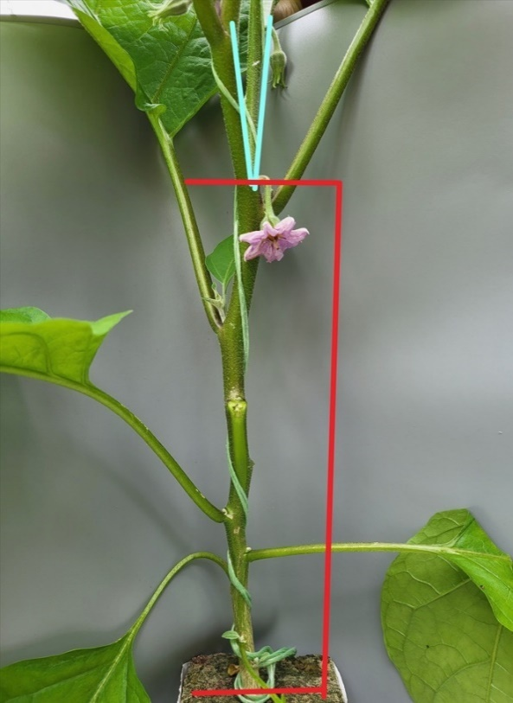

Ad. 5 : Tige : pigmentation anthocyanique

Les observations doivent être effectuées sur le tiers supérieur de la plante.

Ad. 6 : Tige : pilosité

Voir Ad. 5

Ad. 7 : Limbe : taille

Les observations doivent être effectuées sur toute la surface du limbe.

Ad. 8 : Limbe : profondeur des incisions du bord

Les incisions sur les marges peuvent former des lobes qui n'atteignent jamais la nervure médiane.

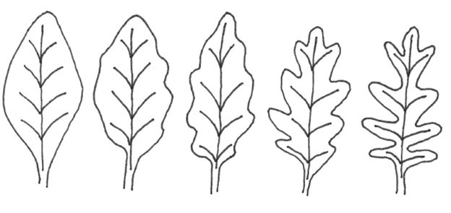

1 | 3 | 5 | 7 | 9
absente ou très peu profonde | peu profonde | moyenne | profonde | très profonde

Ad. 12 : Inflorescence : grappe

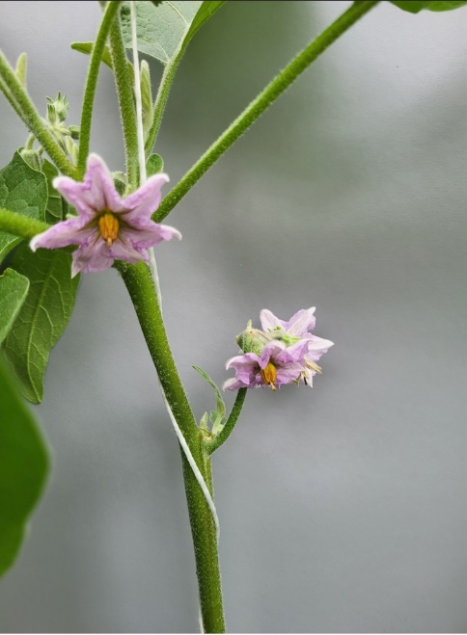 | 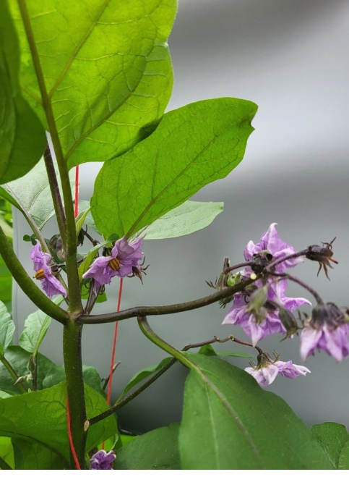
1 | 9
absente (une à trois) | présente (plus de trois)

Une grappe est définie par plus de trois fleurs.
Une à trois fleurs au maximum (= pas de grappe) sont notées "absente" et plus de trois fleurs (= grappe) sont notées "présente".
La variété doit être observée comme présente lorsque la plupart des inflorescences ont clairement plus de trois fleurs.

Ad. 15 : Fruit : longueur

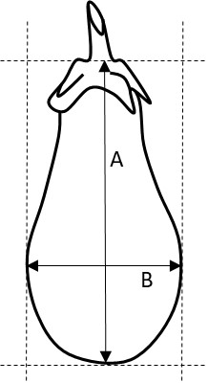
A : longueur
B : largeur (à observer à la partie la plus large)

Ad. 16 : Fruit : largeur

Voir Ad. 15

Ad. 17 : Fruit : rapport longueur/largeur

Voir Ad. 15

Ad. 18 : Fruit : forme en section longitudinale

 | ← partie la plus large →
 | au-dessous du milieu | au milieu | au-dessus du milieu
allongée |  | 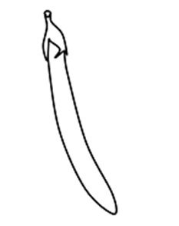  8  cylindrique étroite | 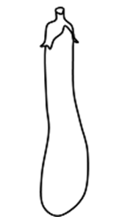  6  claviforme
 | 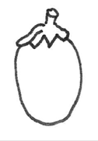  3  ovale | 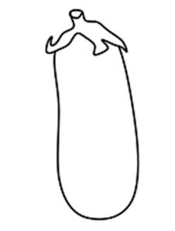  7  oblongue large | 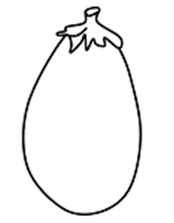  4  obovale | 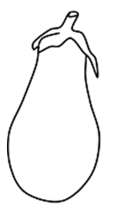  5  piriforme
arrondie |  | 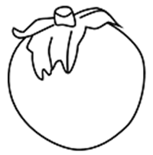  2  circulaire
comprimée |  | 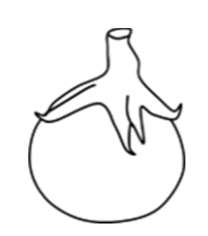  1  arrondie‑aplati

Ad. 19 : Fruit : taille de l’attache pistillaire
Les observations doivent être effectuées sur la surface totale de l’attache pistillaire (entourée en rouge sur la photo).

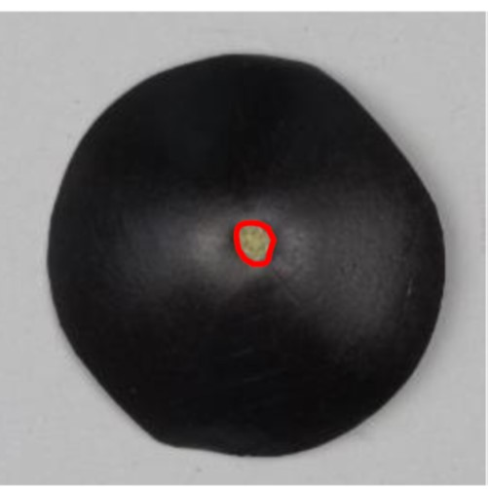

Ad. 20 : Fruit : apex

Les observations doivent être effectuées en vue latérale.

 |  |  | 
 | 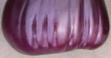 | 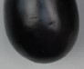 | 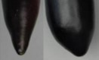
1  cordé | 2  tronqué | 3  arrondi | 4  aigu

Ad. 21 : Fruit : profondeur de l'indentation de l’attache pistillaire

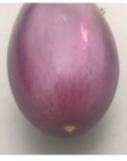 | 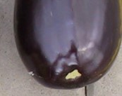 | 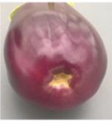
1 | 3 | 5
absente ou très peu profonde | moyenne | très profonde

Ad. 22 : Seulement pour variétés à fruits cylindriques : Fruit : courbure

Les observations doivent être effectuées sur des fruits qui ont poussé sans obstacle, car cela peut affecter la courbure.

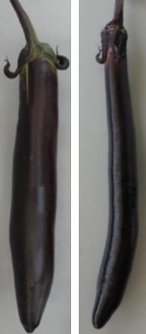 | 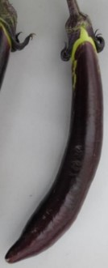 | 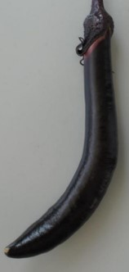
1 | 2 | 3
absente ou faible | moyenne | forte

Ad. 23 : Fruit : couleur principale de l’épiderme

Pour les variétés présentant plus qu’une couleur sur les fruits, la couleur qui occupe la plus grande surface du fruit est considérée comme la couleur principale.
Si les couleurs sont identiques, la couleur la plus foncée est considérée comme la couleur principale.

Les variétés pourpres ont une teinte rougeâtre. Les variétés violettes ont une teinte bleuâtre.

Ad. 26 : Fruit : couleur secondaire

Les observations relatives à la couleur secondaire doivent être effectuées sans retirer le calice.

Ad. 27 : Seulement les variétés avec Fruit : couleur secondaire : présente : Fruit : couleur secondaire

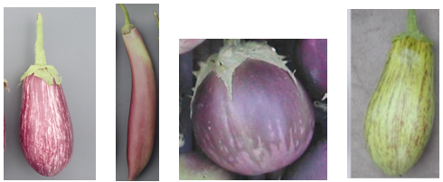
1 | 2 | 3 |  | 4
blanc | vert | pourpre |  | violet

Ad. 28 : Seulement les variétés avec Fruit : couleur secondaire : présente : Fruit : répartition de la couleur secondaire
Les observations doivent être effectuées immédiatement après la récolte.
Les fruits plus âgés peuvent sembler réticulés alors qu'ils commencent en fait à se décolorer.
Pour les fruits présentant une répartition de la couleur secondaire en surteinte, le développement de la répartition de la couleur secondaire pendant la croissance du fruit est influencé et développé par la lumière extérieure sur le fruit, tandis que pour les fruits présentant une répartition striée et réticulée, cette répartition n'est pas influencée par la lumière extérieure sur le fruit.

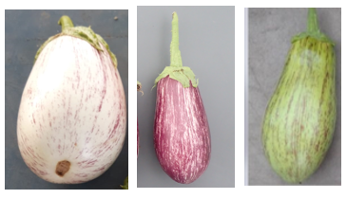
1
striée

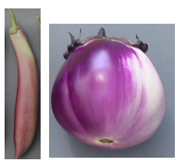 | 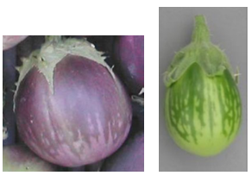
2 | 3
surteintée | réticulée

Ad. 30 : Fruit : cannelures

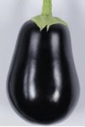 | 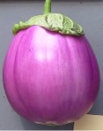 | 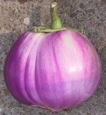
1  absentes ou très faibles | 2  faibles | 3  moyennes
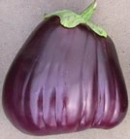 | 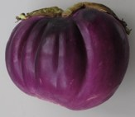
4  fortes | 5  très fortes
Les observations doivent être effectuées sur le nombre et la profondeur des cannelures.

Ad. 31 : Fruit : longueur du pédoncule

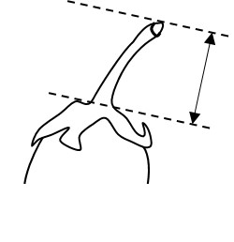
Ad. 32 : Seulement les variétés avec couleur principale de l'épiderme violette ou pourpre : Fruit : couleur de l'épiderme sous le calice

Les observations doivent être effectuées sur la couleur de la peau sous le calice, visible uniquement après enlèvement de celui-ci.

Ad. 33 : Fruit : taille du calice

Les observations doivent être effectuées sur la taille absolue du calice, quelle que soit la taille du fruit.

Ad. 34 : Fruit : intensité de la pigmentation anthocyanique du calice

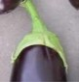 | 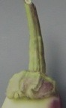 | 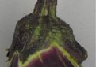 | 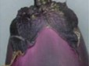 | 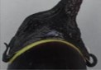
1 | 3 | 5 | 7 | 9
absente ou très faible | faible | moyenne | forte | très forte

Ad. 35 : Fruit : épines sur le calice
Les observations sur le nombre d'épines doivent être effectuées à l'œil nu, sans les compter.

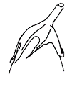 | 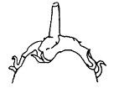 | 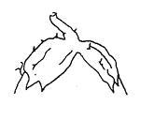 | 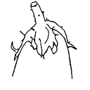
1  absentes ou très peu | 3  peu | 5  moyennes | 7  nombreuses

Ad. 36 : Fruit : plissement du calice

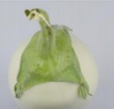 | 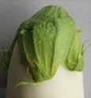 | 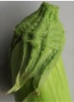
1  absent ou faible | 3  moyen | 5  fort

Ad. 37 : Fruit : couleur de la chair

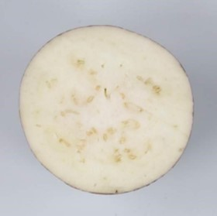 | 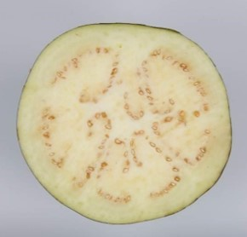
1  blanc | 2  vert

La couleur verte de la chair est due à la présence de chlorophylle, en particulier vers la chair.

9. | Bibliographie

Adinolfi, A., Bianchi, M.: “Caratterizzazione di varieta di Melanzana,” Quaderno n. 38 dell’E.N.S.E.

Daunay, M. C., Lester, R. N., Ano, G., 2001: “Eggplant,” p. 199-222 in Tropical Plant Breeding (569 p.), Scient. Ed., Charrier, A., Jacquot, M., Hamon, S., Nicolas, D., CIRAD; Science Publishers, Inc., Enfield (USA), Plymouth GB, 569 p.

Naktuinbouw and NCSS(/NARO), 2019: Calibration Manual DUS Test for Eggplant

Phillips, R., Rix, M., 1995: “Vegetables”, Macmillan Reference Books.

10. | Questionnaire technique

QUESTIONNAIRE TECHNIQUE | Page {x} de {y} | Numéro de référence :

Date de la demande :
(réservé aux administrations)
QUESTIONNAIRE TECHNIQUE
à remplir avec une demande de certificat d’obtention végétale

1. | Objet du questionnaire technique
 | 1.1 | Nom botanique | Solanum melongena L.
 | 1.2 | Nom commun | Aubergine

2. | Demandeur
 | Nom
 | Adresse
 | Numéro de téléphone
 | Numéro de télécopieur
 | Adresse électronique
 | Obtenteur (s’il est différent
 | du demandeur)

3. | Dénomination proposée et référence de l’obtenteur
 | Dénomination proposée
 | (le cas échéant)
 | Référence de l’obtenteur

QUESTIONNAIRE TECHNIQUE |  |  | Page {x} de {y} | Numéro de référence :
#4. | Renseignements sur le schéma de sélection et le mode de multiplication de la variété
 | 4.1 | Schéma de sélection
 | Variété résultant d’une :
4.1.1 | Hybridation
a) | hybridation contrôlée  (indiquer les variétés parentales) | [ ]
b) | hybridation à généalogie partiellement inconnue  (indiquer la ou les variété(s) parentale(s) connue(s)) | [ ]
c) | hybridation à généalogie totalement inconnue | [ ]
4.1.2 | Mutation  (indiquer la variété parentale) | [ ]
4.1.3 | Découverte et développement  (indiquer le lieu et la date de la découverte, ainsi que la méthode de développement) | [ ]
4.1.4 | Autre  (préciser) | [ ]

QUESTIONNAIRE TECHNIQUE | Page {x} de {y} | Numéro de référence :

 | 4.2 | Méthode de multiplication de la variété
4.2.1 | Variétés reproduites par voie sexuée
a) | Autofécondation | [ ]
b) | Pollinisation croisée | [ ]
c) | Hybride | [ ]
d) | Lignée endogame | [ ]
e) | Autre (veuillez préciser) | [ ]
4.2.2 | Autre  (veuillez préciser) | [ ]

QUESTIONNAIRE TECHNIQUE | Page {x} de {y} | Numéro de référence :

5. | Caractères de la variété à indiquer (Le chiffre entre parenthèses renvoie aux caractères correspondants dans les principes directeurs d’examen; prière d’indiquer la note appropriée.)

 | Caractères | Exemples | Note
5.1  (3) | Plante : hauteur
 | très basse |  | 1 [ ]
 | très basse à courte |  | 2 [ ]
 | basse | Adona, Mogi, Monstrueuse de New York | 3 [ ]
 | basse à moyenne |  | 4 [ ]
 | moyenne | Tudela | 5 [ ]
 | moyenne à haute |  | 6 [ ]
 | haute | Avan, Baluroi | 7 [ ]
 | haute à très haute |  | 8 [ ]
 | très haute | Nilo | 9 [ ]
5.2  (6) | Tige : pilosité
 | très faible | Kesia | 1 [ ]
 | très faible à faible |  | 2 [ ]
 | faible | Baluroi, Wase Shinkuro | 3 [ ]
 | faible à moyenne |  | 4 [ ]
 | moyenne | Abrivado, Bonica | 5 [ ]
 | moyenne à forte |  | 6 [ ]
 | forte | Mistral | 7 [ ]
 | forte à très forte |  | 8 [ ]
 | très forte | Black Pearl | 9 [ ]
5.3  (12) | Inflorescence : grappe
 | absente | Bonica | 1 [ ]
 | présente | Blanche ronde à oeuf | 9 [ ]

QUESTIONNAIRE TECHNIQUE | Page {x} de {y} | Numéro de référence :

 | Caractères | Exemples | Note
5.4  (15) | Fruit : longueur
 | très courte | Blanche ronde à oeuf | 1 [ ]
 | très courte à courte |  | 2 [ ]
 | courte | Birgah | 3 [ ]
 | courte à moyenne |  | 4 [ ]
 | moyenne | Flavine, Nigral | 5 [ ]
 | moyenne à longue |  | 6 [ ]
 | longue | Melana, Mistral | 7 [ ]
 | longue à très longue |  | 8 [ ]
 | très longue | Indira | 9 [ ]
5.5  (17) | Fruit : rapport longueur/largeur
 | très bas | Birgah | 1 [ ]
 | très bas à bas |  | 2 [ ]
 | bas | Bonica | 3 [ ]
 | bas à moyen |  | 4 [ ]
 | moyen | Flavine | 5 [ ]
 | moyen à élevé |  | 6 [ ]
 | élevé | Indira, Mistral | 7 [ ]
 | élevé à très élevé |  | 8 [ ]
 | très élevé | Hakatanaga | 9 [ ]
5.6  (18) | Fruit : forme en section longitudinale
 | arrondie-aplatie | Birgah | 1 [ ]
 | circulaire | Monstrueuse de New York, Purpura | 2 [ ]
 | ovale | Beatrice | 3 [ ]
 | obovale | Black King | 4 [ ]
 | piriforme | Listada de Gandia | 5 [ ]
 | claviforme | Baluroi, Mileda | 6 [ ]
 | oblongue large | Scorpio | 7 [ ]
 | cylindrique étroite | Mirabelle, Tango | 8 [ ]
5.7  (23) | Fruit : couleur principale de l’épiderme
 | blanc | Alabaster, Blanche ronde à oeuf, Lato | 1 [ ]
 | vert | Jewel Jade, Kermit | 2 [ ]
 | pourpre | Baluroi, Faselis, Jaylo, Lydia | 3 [ ]
 | violet | Diletta, Purpura | 4 [ ]

QUESTIONNAIRE TECHNIQUE | Page {x} de {y} | Numéro de référence :

 | Caractères | Exemples | Note
5.8  (24) | Seulement les variétés à couleur de l’épiderme verte, violette ou pourpre : Fruit : intensité de la couleur principale de l’épiderme
 | très claire | Green Knight (g) | 1 [ ]
 | très claire à claire |  | 2 [ ]
 | claire | Bride (v), Jewel Jade (g), Thai Long Green (g) | 3 [ ]
 | claire à moyenne |  | 4 [ ]
 | moyenne | Leire (p), Prosperosa (v) | 5 [ ]
 | moyenne à foncée |  | 6 [ ]
 | foncée | Black Top (p), Kermit (g), Patio Baby (v) | 7 [ ]
 | foncée à très foncée |  | 8 [ ]
 | très foncée | Faselis (p) | 9 [ ]
5.9  (26) | Fruit : couleur secondaire
 | absente | Baluroi, Patio Baby | 1 [ ]
 | présente | Kermit, Listada de Gandia, Purpura | 9 [ ]
5.10  (27) | Seulement les variétés avec Fruit : couleur secondaire : présente : Fruit : couleur secondaire
 | blanc | Lydia, Purpura | 1 [ ]
 | vert | Kermit | 2 [ ]
 | pourpre |  | 3 [ ]
 | violet | Rotonda bianca sfumata di rosa | 4 [ ]
5.11  (28) | Seulement les variétés avec Fruit : couleur secondaire : présente : Fruit : répartition de la couleur secondaire
 | striée | Lydia | 1 [ ]
 | surteintée | Purpura | 2 [ ]
 | réticulée | Kermit | 3 [ ]
5.12  (30) | Fruit : cannelures
 | absentes ou très faibles | Bonica | 1 [ ]
 | faibles | Bibo | 2 [ ]
 | moyennes |  | 3 [ ]
 | fortes | Black Beauty | 4 [ ]
 | très fortes |  | 5 [ ]

QUESTIONNAIRE TECHNIQUE | Page {x} de {y} | Numéro de référence :

 | Caractères | Exemples | Note
5.13  (35) | Fruit : épines sur le calice
 | absentes ou très petites | Freia, Lato | 1 [ ]
 | très petites à petites |  | 2 [ ]
 | petites | Destan | 3 [ ]
 | petites à moyennes |  | 4 [ ]
 | moyennes | Bonica, Rioca | 5 [ ]
 | moyennes à élevées |  | 6 [ ]
 | élevées | Bibo, Sultane | 7 [ ]
 | élevées à très élevées |  | 8 [ ]
 | très élevées |  | 9 [ ]
5.14  (37) | Fruit : couleur de la chair
 | blanc | Lato | 1 [ ]
 | vert | Baluroi | 2 [ ]

QUESTIONNAIRE TECHNIQUE | Page {x} de {y} | Numéro de référence :

6. | Variétés voisines et différences par rapport à ces variétés
Veuillez indiquer dans le tableau ci-dessous et dans le cadre réservé aux observations en quoi votre variété candidate diffère de la ou des variété(s) voisine(s) qui, à votre connaissance, s’en rapproche(nt) le plus. Ces renseignements peuvent favoriser la détermination de la distinction par le service d’examen.

Dénomination(s) de la ou des variété(s) voisine(s) de votre variété candidate | Caractère(s) par lequel ou lesquels votre variété candidate diffère des variétés voisines | Décrivez l’expression du ou des caractère(s) chez la ou les variété(s) voisine(s) | Décrivez l’expression du ou des caractère(s) chez votre variété candidate

Exemple | Fruit : longueur | 1 - très courte | 3 - courte

 | Observations :

QUESTIONNAIRE TECHNIQUE | Page {x} de {y} | Numéro de référence :

#7. | Renseignements complémentaires pouvant faciliter l’examen de la variété
7.1 | En plus des renseignements fournis dans les sections 5 et 6, existe-t-il des caractères supplémentaires pouvant faciliter l’évaluation de la distinction de la variété?
 | Oui | [ ] | Non | [ ]
 | (Dans l’affirmative, veuillez préciser)
7.2 | Des conditions particulières sont-elles requises pour la culture de la variété ou pour la conduite de l’examen?
 | Oui | [ ] | Non | [ ]
 | (Dans l’affirmative, veuillez préciser)
7.3 | Autres renseignements
- Il est fortement recommandé d'ajouter au TQ une image couleur représentative des fruits de la variété.

La photographie fournira une illustration visuelle de la variété candidate qui complète les informations fournies dans le questionnaire technique. Les principaux points à prendre en considération lors de la prise d’une photographie de la variété candidate seraient les suivants :
- Indication de la date et de l’emplacement géographique
- Désignation correcte (référence d’obtenteur)
- Photographie imprimée de bonne qualité (minimum 10 cm x 15 cm) et/ou version en format électronique à résolution suffisante (minimum 960 x 1280 pixels)
Des conseils pour la remise de photographies avec le questionnaire technique sont disponibles dans le document TGP/7 ‘Élaboration des principes directeurs d'examen’, note indicative (GN) 35 (http://www.upov.int/tgp/fr/).
[Le lien indiqué peut être supprimé par les membres de l’Union lorsqu’ils rédigent leurs propres principes directeurs d’examen.]

- Résistance aux parasites et aux maladies

- Type de culture :
- sous serre [ ]
- en plein air [ ]

QUESTIONNAIRE TECHNIQUE | Page {x} de {y} | Numéro de référence :

8. | Autorisation de dissémination
 | (a) | La législation en matière de protection de l’environnement et de la santé de l’homme et de l’animal soumet elle la variété à une autorisation préalable de dissémination?
 |  | Oui | [ ] | Non | [ ]
 | (b) | Dans l’affirmative, une telle autorisation a-t-elle été obtenue?
 |  | Oui | [ ] | Non | [ ]
 | Si oui, veuillez joindre une copie de l’autorisation.

9. Renseignements sur le matériel végétal à examiner ou à remettre aux fins de l’examen

9.1 L’expression d’un ou plusieurs caractère(s) d’une variété peut être influencée par divers facteurs, tels que parasites et maladies, traitement chimique (par exemple, retardateur de croissance ou pesticides), culture de tissus, porte greffes différents, scions prélevés à différents stades de croissance d’un arbre, etc.
9.2 Le matériel végétal ne doit pas avoir subi de traitement susceptible d’influer sur l’expression des caractères de la variété, sauf autorisation ou demande expresse des autorités compétentes. Si le matériel végétal a été traité, le traitement doit être indiqué en détail. En conséquence, veuillez indiquer ci-dessous si, à votre connaissance, le matériel végétal a été soumis aux facteurs suivants :

 | (a) | micro-organismes (p. ex. virus, bactéries, phytoplasmes) | Oui [ ] | Non [ ]
 | (b) | Traitement chimique (p. ex. retardateur de croissance, pesticides) | Oui [ ] | Non [ ]
 | (c) | Culture de tissus | Oui [ ] | Non [ ]
 | (d) | Autres facteurs | Oui [ ] | Non [ ]
 | Si vous avez répondu “oui” à l’une de ces questions, veuillez préciser.

10. | Je déclare que, à ma connaissance, les renseignements fournis dans le présent questionnaire sont exacts :
 | Nom du demandeur
 | Signature |  | Date

[Fin du document]

